

课程报告
《软件工程》
2026-2027第一学期

项目名称： | 多智能体协作的课程设计文档生成与评审系统
专 业： | 软件工程
班 级： | 24级软件工程1班
姓 名： | 李念
座 位 号： | 11
学 号： | 2024102493

完成时间： 2026年11月

《软件工程》期末考核评价方案

一、考核目标
1.评估学生对软件工程全生命周期的理解，从需求分析→设计→实现→测试→部署的全过程。
2.考察AI工具在软件开发中的创新应用能力，如AI辅助需求建模、代码生成、测试优化等。
3.检验团队协作、文档撰写与项目展示能力。

二、考核方式
期末考核采用项目报告和AI创新应用答辩两种方式。
（1）项目报告：需要独立完成完成一个完整软件项目，建议选题聚焦AI赋能场景，如电商管理系统，需包含：需求文档（AI辅助需求分析工具截图）、系统设计图（UML/流程图）、开发日志（含AI工具使用记录），需提交项目报告与可演示PPT或汇报数字人。
（2）AI创新应用答辩：个人需在项目中独立完成至少1项AI技术创新应用，如使用deepseek或cursor进行优化、利用AI工具进行用户需求分析和UML模型设计等。需提交技术方案文档与答辩PPT（含创新性、技术实现难点、效果对比分析）。

三、考核评分标准
评价  项目 | 考核点 | 评分细则 | 对应分值 | 得分
AI创新应用  答辩  40分 | 创新性、AI技术应用的合理性  10分 | 1.项目选题完全原创，提出独特AI应用场景或解决方案、深入应用AI技术，并能提供有效的日志记录以证明AI工具的应用。 | 9-10
AI创新应用  答辩  40分 | 创新性、AI技术应用的合理性  10分 | 2.项目选题在原方案上有显著改进或创新性整合，合理应用基础AI技术，能够提供部分日志记录，但缺乏细节。 | 6-8
AI创新应用  答辩  40分 | 创新性、AI技术应用的合理性  10分 | 3.项目复用他人成果，缺乏原创性，未使用AI技术应用，不能提供日志记录。 | 0-5
AI创新应用  答辩  40分 | 应用价值和可行性10分 | 1.精准定位目标用户群体，需求分析数据详实（含参考文献和研究现状分析），解决方案具有可行性，能解决一定的行业问题。 | 9-10
AI创新应用  答辩  40分 | 应用价值和可行性10分 | 2.目标用户群体不明确，需求分析合理但缺乏数据支撑，方案可行但未考虑实施细节，价值描述宽泛，缺乏量化指标 | 6-8
AI创新应用  答辩  40分 | 应用价值和可行性10分 | 3.需求描述模糊，方案脱离实际，未考虑可持续性 | 0-5
AI创新应用  答辩  40分 | 答辩表现与团队协作10分 | 1.现场演示流畅，PPT/视频清晰展示核心功能与技术亮点；陈述条理清晰，技术难点与创新点讲解透彻；分工明确，成员贡献均衡；准确回答所有问题，技术细节解释到位。 | 8-10
AI创新应用  答辩  40分 | 答辩表现与团队协作10分 | 2.演示基本完整，但重点不突出；逻辑基本通顺，但技术细节阐述不足；分工存在不合理性；回答部分问题存在疏漏。 | 6-7
AI创新应用  答辩  40分 | 答辩表现与团队协作10分 | 3.演示卡顿或内容缺失；表达混乱，重点模糊；未体现团队协作；无法回答关键问题。 | 0-5
AI创新应用  答辩  40分 | 个人与团队成长10分 | 1.能够客观总结不足并提出改进计划；能分析成员互补性，总结2个以上团队协作成功经验；能列举2项以上通过项目掌握的新技术；提出与项目相关的后续学习计划。 | 9-10
AI创新应用  答辩  40分 | 个人与团队成长10分 | 2.仅简单提及不足且改进计划不具体；分工描述清晰但未分析协作问题；描述了技术应用，能体现一定的学习与突破；有一定的学习计划但不过于泛化。 | 6-8
AI创新应用  答辩  40分 | 个人与团队成长10分 | 3.仅罗列工作内容，无反思与成长分析；简单提及团队角色，无协作细节；仅描述技术应用，未体现学习与突破；学习计划目标模糊或未结合项目经验。 | 0-5
项目  报告  60分 | 需求分析  10分 | 1.明确划分功能/非功能需求，用例建模准确，用例规约符合规范且逻辑自洽。 | 9-10
项目  报告  60分 | 需求分析  10分 | 2.需求分类比较完整，用例建模比较准确，用例规约基本符合规范。 | 7-8
项目  报告  60分 | 需求分析  10分 | 3.仅罗列需求条目，用例建模准确性较低，缺少核心功能的用例规约或不够合理。 | 0-6
项目  报告  60分 | 系统设计15分 | 1.软件架构选择合理说明充分；完整包含类图、时序图、活动图，符合规范且逻辑自洽；详细设计中交互逻辑、接口定义、数据库与ER图、UML图一一对应。 | 13-15
项目  报告  60分 | 系统设计15分 | 2.软件架构选择合理论证说明比较充分；包含类图、时序图、活动图，但部分存在细节问题；详细设计完整基本与ER图、UML图对应。 | 10-12
项目  报告  60分 | 系统设计15分 | 3.软件架构简单存在逻辑矛盾或未提供架构设计；仅提供1-2种简单UML图；详细设计仅文字描述，无图表支持。 | 0-9
项目  报告  60分 | 格式  规范性  10分 | 1.格式规范性好，与要求一致 | 9-10
项目  报告  60分 | 格式  规范性  10分 | 2.格式规范性较好，部分格式不够规范 | 7-8
项目  报告  60分 | 格式  规范性  10分 | 3.格式规范性差 | 0-6
项目  报告  60分 | 用户界面原型设计  10分 | 1.覆盖所有功能页面，交互性较好，用户操作路径清晰 | 9-10
项目  报告  60分 | 用户界面原型设计  10分 | 2.覆盖核心功能页面但交互简单，基本流程可用 | 7-8
项目  报告  60分 | 用户界面原型设计  10分 | 3.仅覆盖部分功能页面，没有交互性或者逻辑混乱 | 0-6
项目  报告  60分 | 测试与项目管理10分 | 1.测试用例设计覆盖系统的核心功能（含输入、预期输出、实际结果），使用Git、禅道等工具管理代码/文档，提交记录清晰，提供甘特图/WBS分解，实际进度与计划偏差≤10% | 9-10
项目  报告  60分 | 测试与项目管理10分 | 2.测试用例设计覆盖系统的核心功能但缺少异常场景，有版本记录但未规范提交日志；计划合理但未跟踪执行 | 7-8
项目  报告  60分 | 测试与项目管理10分 | 3.测试用例设计零散或格式混乱，手动备份无工具支持；计划粗糙或未按计划推进。 | 0-6
项目  报告  60分 | 报告原创性  5分 | 1.项目查重率在0%-5%之间 | 5
项目  报告  60分 | 报告原创性  5分 | 2.查重率在5%-10%之间 | 4
项目  报告  60分 | 报告原创性  5分 | 3.查重率在10%-15%之间 | 3
项目  报告  60分 | 报告原创性  5分 | 4.查重率在15%-20%之间 | 2
项目  报告  60分 | 报告原创性  5分 | 5.查重率在20%-25%之间 | 1
项目  报告  60分 | 报告原创性  5分 | 6.查重率超过25% | 0
考核得分

四、特殊说明
1.学术诚信：AI生成内容需标注来源（如代码片段由Copilot生成，经人工重构）
2.加分项：项目成果发表至技术社区（如CSDN、GitHub Trending），AI应用方案被企业采纳或获得竞赛奖

一、项目背景与设计目的

1.1 项目背景
软件工程课程设计是软件工程专业最重要的实践环节之一，学生通常要在两到三周内走完选题、需求分析、设计、实现、测试到文档归档的完整链路。在这条链路里，文档工作往往占到总工作量的一半以上：需求条目、用例规约、类图、时序图、测试用例、项目报告，每一份都要与前后文保持一致。实际教学中反复出现三个问题。
其一是文档与设计脱节。多数学生的写作顺序是先画图后补文，或者先写文后补图，改一处忘一处，最后提交的类图少一个实体、报告里的用例数与图对不上，这类问题在答辩现场最容易被追问。其二是评审反馈滞后。课程设计通常只有中期检查和终期答辩两次集中反馈，学生在写作过程中得不到及时的专业意见，问题暴露时往往已经临近截止。其三是重复劳动过多。格式调整、章节编号、图表题注、术语统一这些机械工作占据了大量时间，挤占了本应用于思考设计的时间。
与此同时，大模型 API 的成熟让多智能体协作从研究课题走向工程实践。2025 年以来，LangGraph、CrewAI、AutoGen 等编排框架相继稳定，业界开始把「一个模型一次生成」改造成「多个角色分工、互相评审、迭代收敛」的工作流，代码评审、需求澄清、文档生成等场景都出现了落地案例。但这些工具默认使用者具备提示词工程与工作流编排能力，直接拿到课程设计场景并不合用：学生需要的是「输入一句课题描述，输出一份符合模板、可追溯、可提交的报告」，而不是一套需要自己搭的积木。
本项目正是在这个背景下提出的：把多智能体协作里「分工—评审—收敛」的机制，收窄到一个具体场景——软件工程课程设计的文档生成与评审，做一个能真正跑起来、每一步都可追溯的小系统。系统命名为「课设协作台」。

1.2 设计目的
本系统的设计目的可以概括为四点。
第一，把文档生成过程结构化。以课题描述为输入，由需求分析师、架构师、测试工程师三个角色分工产出，仲裁者汇总判定，文档工程师拆解汇编，最终输出符合课程模板的 Word 报告。每一个角色只做一件事，产物格式固定，避免「一个大模型什么都干、什么都干不细」。
第二，让每一条结论可追溯。所有需求条目、架构建议、测试用例都必须携带来源引用，指向输入的哪一句或上游产物的哪一条。老师追问「这条需求怎么来的」，界面上点开就能看到原文。
第三，用预算和轮次约束控制成本。多智能体意味着多次模型调用，成本是单次生成的数倍。系统为每个任务设置 token 预算与最大轮次，超限即强制收口，并在报告中如实标注「未完全收敛」，而不是让模型继续无限制地自我循环。
第四，把评审意见固化为可复用资产。每轮的异议与修订都会写入事件流，任务结束后可以回放整条协作链路，既是学习材料，也是过程性证据。

二、需求分析

2.1 功能需求

2.1.1 项目管理
创建课设任务：用户填写课题名称、课题描述、技术栈与期望产物类型，系统据此初始化任务与首轮上下文。
填写与编辑课题描述：描述支持中途修改，修改后需重新发起一轮评审，历史产物保留版本号不覆盖。
查看任务进度：以轮次为单位展示当前状态、已用预算、产物完成度。
归档历史任务：已完成或终止的任务进入归档区，可只读查看，不再参与协作。

2.1.2 协作执行
发起评审轮次：任务创建后由用户或系统定时触发首轮，此后每轮由仲裁结论驱动。
智能体分工评审：需求分析师产出需求条目，架构师评审可行性，测试工程师评审可测性，三者按固定顺序发言，后发言者可读取前者产物。
仲裁判定收敛：仲裁者汇总本轮全部意见，统计新增意见条数，为零则判定收敛，否则生成修订单回到修订环节。
预算与轮次控制：每次模型调用前检查剩余预算，不足则中止本轮并标记任务为「已终止」；轮次达到上限同样终止，两者都在报告中留下说明。

2.1.3 文档生成
拆解协作产物：文档工程师读取本轮全部产物，按报告模板的章节结构拆分，判断每条产物落到哪一章哪一节。
汇总章节结构：合并多轮产物，保留最终版本，消除重复条目，生成章节树。
生成 Word 文档：调用文档渲染模块，按模板的字体、字号、行距、页眉生成 docx，图表按顺序编号。
导出与下载：支持导出 docx 与 pdf 两种格式，导出记录写入审计日志。

2.1.4 审批与追溯
人工审批产物：学生或教师查看定稿，选择通过或打回，打回必须填写意见。
打回重做：打回不会从零重写，而是把意见作为新输入，进入下一轮修订。
事件流回放：按时间顺序回放一次任务的全部消息、产物与判定，用于复盘。
版本对比：任意两个版本的产物可并排对比，差异以段落为单位高亮。

2.1.5 配置管理
角色与提示词配置：每个智能体的角色说明、输出格式模板、可读产物范围均可在后台修改，修改不影响进行中的任务。
模型与预算设置：可为不同角色指定不同模型，便宜模型跑评审、贵模型跑仲裁，从而在质量与成本之间取舍。
权限与账号管理：学生、教师、管理员三种角色，学生只能看自己的任务，教师可查看所辖班级。
操作审计日志：记录登录、创建、审批、导出等关键动作，保留操作人与时间。

2.2 非功能需求
性能需求：单次角色发言（一次模型调用加落库）在正常网络下不超过 20 秒；一轮完整评审（四个角色）不超过 90 秒；文档生成与导出不超过 15 秒。页面首屏加载不超过 2 秒。
成本约束：单个任务的模型花费默认上限 0.80 元，可在配置中调整。系统按每次调用的实际 token 数结算，账单精确到 0.001 元，超限前一轮给出预警。
安全需求：用户密码使用 BCrypt 加盐存储；接口按角色鉴权，学生无法访问他人任务；模型 API Key 只存在服务端环境变量中，不进入前端与日志；产物内容在入库前做敏感词过滤。
可用性需求：单个智能体调用失败不导致整轮失败，失败的那一条记录为「重试中」，最多重试两次，仍失败则该角色本轮缺席并在结论中注明。
可扩展性需求：智能体角色以配置表驱动，新增一个角色只需插入一条记录并编写提示词，不改动编排器代码；模型供应商以适配器接口隔离，替换供应商只需实现一个类。

2.3 功能结构设计
系统按职责划分为五个一级模块：项目管理、协作执行、文档生成、审批与追溯、配置管理，每个模块下再细分二级功能，如图 2-1 所示。这样划分的依据是「谁在用」与「何时用」：项目管理与审批面向人，协作执行由编排器驱动，文档生成是轮次结束后的收尾动作，配置管理服务于前四者的运行参数。
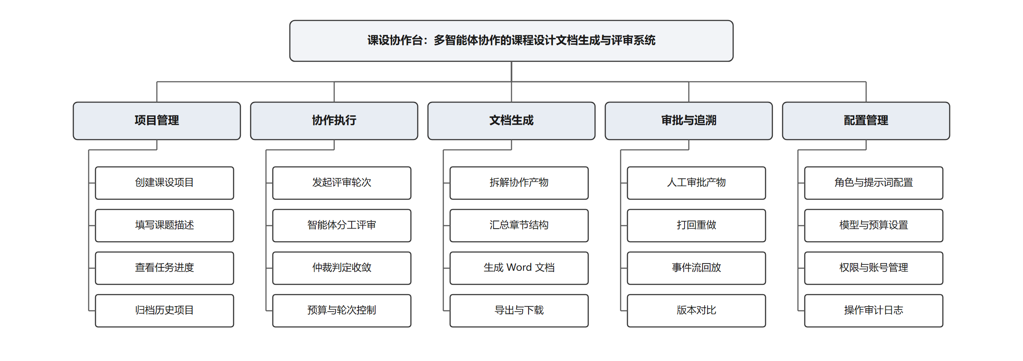
图 2-1 系统功能结构图

2.4 用例建模
系统的参与者分为两类。一类是人：学生负责提交课题、查看过程与导出文档，教师负责审批与配置。另一类是智能体：需求分析师、架构师、测试工程师、仲裁者、文档工程师，它们在系统中以角色身份出现，各自只承担一段职责。把智能体画成参与者而不是内部组件，是因为在本系统里它们确实运行在业务进程之外——每个角色是一次独立的模型会话，通过消息总线交换产物，与外部服务在结构上等价。
用例共七个。人的用例集中在左侧：提交课设课题、审批关键产物、查看协作过程、导出课设文档。智能体的用例集中在右侧：执行评审轮次由需求、架构、测试三个评审角色共同参与；汇总并判定收敛由仲裁者承担；拆解与汇编文档由文档工程师承担。审批不通过时可以选择「打回重做」，这是一个扩展用例，条件成立时才发生。整体用例关系如图 2-2 所示。
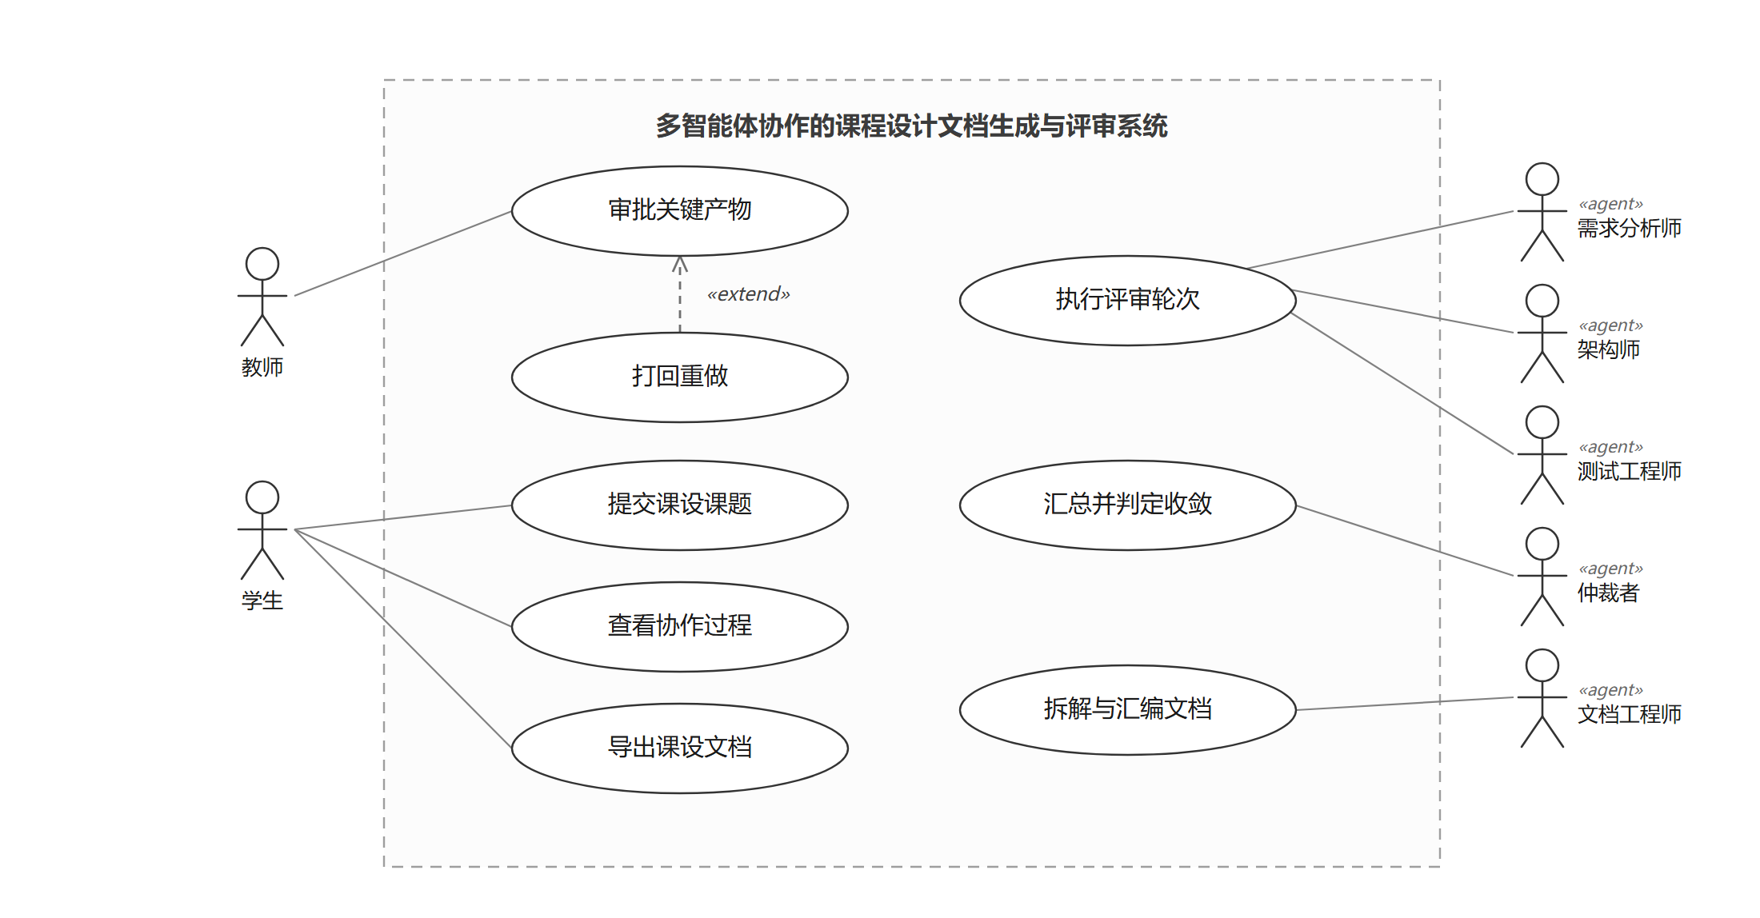
图 2-2 系统用例图

2.5 用例规约
选取核心的八个用例编写规约，如表 2-1 所示。规约中的前置条件描述系统状态，主流程只写成功路径，备选流程写异常与分支。
表 2-1 核心用例规约
用例名 | 参与者 | 前置条件 | 后置条件 | 主流程 | 备选流程
提交课设课题 | 学生 | 1. 已登录且角色为学生；2. 课题名称与描述已填写。 | 任务创建成功，状态由草稿转为排队中。 | 1. 学生填写名称、描述、技术栈、期望产物；2. 系统校验字段长度与敏感词；3. 初始化任务与首轮上下文；4. 返回任务编号。 | 1. 描述过短（少于 20 字）提示补充；2. 触发敏感词拦截，拒绝提交并记录。
执行评审轮次 | 需求分析师、架构师、测试工程师 | 1. 任务处于排队中或修订中；2. 剩余预算大于预估单轮成本。 | 本轮产物落库，每个角色生成一条 AgentRun 记录。 | 1. 编排器按固定顺序唤醒三个角色；2. 每个角色读取允许的上下文，调用模型生成；3. 产物带 source_ref 落库；4. 返回汇总结果。 | 1. 某角色调用失败，标记重试中，最多重试两次；2. 仍失败则该角色本轮缺席，在结论中注明。
汇总并判定收敛 | 仲裁者 | 1. 本轮三个角色均已发言；2. 产物已落库。 | 生成仲裁结论，任务进入待审批或下一轮。 | 1. 仲裁者读取本轮全部意见；2. 按条目 ID 去重统计新增意见；3. 新增为零判定收敛；4. 否则生成修订指令。 | 1. 意见条数接近阈值时给出「临界收敛」提示，由人工决定是否终止。
拆解与汇编文档 | 文档工程师 | 1. 仲裁判定为收敛；2. 模板版本已确定。 | 生成 docx 与章节树，任务进入待审批。 | 1. 读取全部产物，按模板章节归类；2. 合并重复条目，保留最终版本；3. 全局重排图表编号；4. 渲染 docx 并落库。 | 1. 某章节无对应产物时插入「待补充」占位；2. 渲染失败回滚，保留文本中间态。
审批关键产物 | 学生、教师 | 1. 任务处于待审批；2. 定稿文档已生成。 | 任务进入已通过或修订中。 | 1. 审批人查看文档与自动检查结果；2. 选择通过或打回；3. 打回必须填写意见；4. 记录审批人与时间。 | 1. 超时未审批，七天后自动归档并标注未审；2. 打回次数超过三次，提示人工介入。
打回重做 | 学生、教师 | 1. 审批结论为打回；2. 修订意见已填写。 | 生成修订任务，回到评审中。 | 1. 系统把意见打包成修订指令；2. 只重写受影响的条目；3. 进入下一轮复评。 | 1. 预算不足时无法进入下一轮，任务转已终止。
查看协作过程 | 学生 | 1. 任务已创建；2. 用户为任务所有者或所属教师。 | 展示轮次、发言、产物与费用，不改变任务状态。 | 1. 按轮次加载事件流；2. 渲染时间线；3. 支持按角色与关键词筛选。 | 1. 数据量过大时分页加载，每页二十条。
导出课设文档 | 学生 | 1. 任务已通过审批或处于待审批；2. 文档已生成。 | 生成可下载文件，导出记录写入审计日志。 | 1. 选择导出格式（docx/pdf）；2. 系统按模板渲染；3. 返回下载链接，有效期二十四小时。 | 1. 同一任务重复导出复用缓存，超过二十四小时重新渲染。

三、软件设计
系统采用四层架构。表现层是浏览器端的单页应用，负责表单、时间线与审批界面；应用层是 FastAPI 编写的 HTTP 接口与编排器，编排器不参与具体生成，只负责三件事——决定这一轮谁发言、检查预算余额、判断何时停止；领域层由智能体角色、产物、轮次、审批等领域对象构成，业务规则集中在这里；基础设施层封装模型调用、数据库访问与文档渲染。
选择这一架构而不是单体脚本，理由是协作流程本身具有状态：轮次、预算、产物版本都要跨请求保持，把状态放进数据库、把决策放进编排器，可以让每次模型调用都是无状态的短事务，失败重试的代价低。选择 Python 而不是 Java，是因为多智能体生态的成熟库集中在 Python，编排、消息传递、结构化输出解析都有现成实现，能把精力放在业务规则而非管道代码上。
智能体的实现方式值得单独说明。一个智能体并不是一个独立程序，而是「一次带角色卡的模型会话 + 一组受限的工具权限 + 一段只读上下文」。角色卡是系统提示词，规定它做什么、不做什么、输出什么格式；工具权限决定它能查哪张表；只读上下文决定它能看见谁的产物。四个角色跑在同一个编排器下，产物写入同一张 artifacts 表，彼此看不到对方的推理过程，只能读到对方交付的结果。这样既保证了角色的独立性，也让整条链路可审计。

3.1 活动图
图 3-1 描述了一轮协作的完整活动。泳道按角色划分，人只出现在两端：提交课题与人工审批。中间是编排器与四个智能体的往复。
流程的关键在于两个判断点。第一个是「已收敛?」，如果本轮仍有新增意见，流程带着意见回到「产出/修订需求条目」，进入下一轮；第二个是「通过?」，人工审批不通过时走「打回」分支，同样回到修订环节。两个回边共用一个合并节点进入修订活动，避免图上出现两条并行入边造成的歧义。
这里刻意没有把「轮次耗尽」画成正常出口，而是作为异常路径在状态图中体现——活动图描述的是正常协作，异常终止属于状态迁移，放在状态图里更准确。
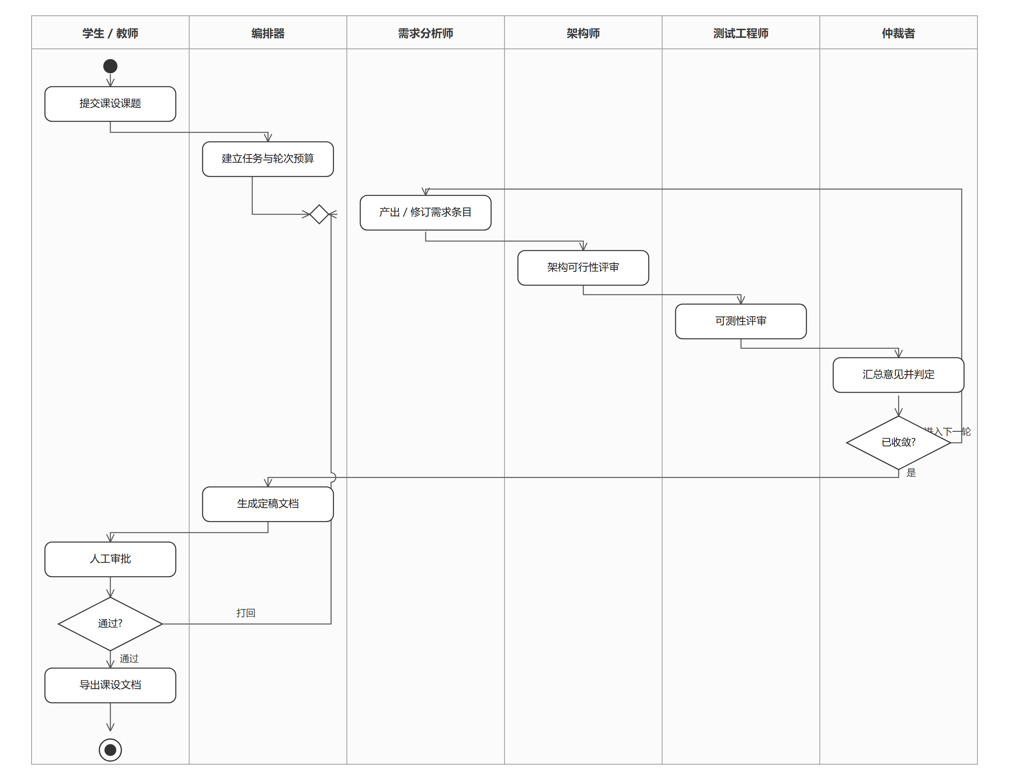
图 3-1 协作轮次活动图

3.2 顺序图
图 3-2 以时间顺序展开一次完整的任务执行，从学生提交课题开始，到前端展示产物结束。图中标注了七个关键消息，与活动图的节点一一对应。
需要说明的是第二轮的处理。第一轮仲裁判定「未收敛」后，编排器并不重新生成全部内容，而是把上一轮的意见打包成修订指令，只让需求分析师重写受影响的部分，架构与测试在下一轮只针对变更点复评。这个设计把每轮的 token 消耗压到了首轮的三成左右，是本系统能在 0.8 元预算内完成三轮的主要原因。
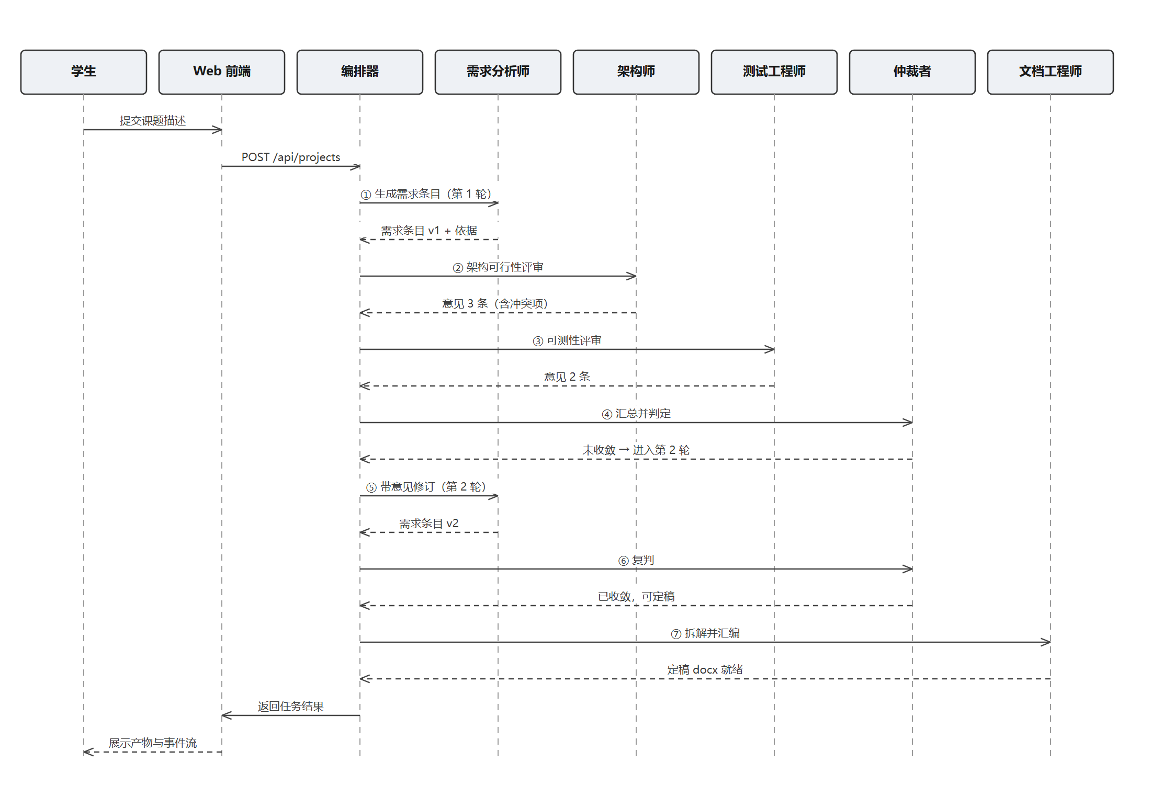
图 3-2 一轮协作的顺序图

3.3 状态图
任务对象的状态迁移如图 3-3 所示。共六个状态：草稿、排队中、评审中、待审批、已通过、已归档，另有一个异常状态「已终止」。
迁移条件严格白名单化，只允许相邻推进：草稿经「提交课题」进入排队中，排队中经「进入轮次」进入评审中，评审中经「仲裁收敛」进入待审批。待审批有两条出边：审批通过进入已通过，打回则进入修订中并回到评审中。修订中在轮次或预算耗尽时进入已终止，这个分支不能省——否则系统在预算耗尽时会卡在修订态，前端一直转圈。
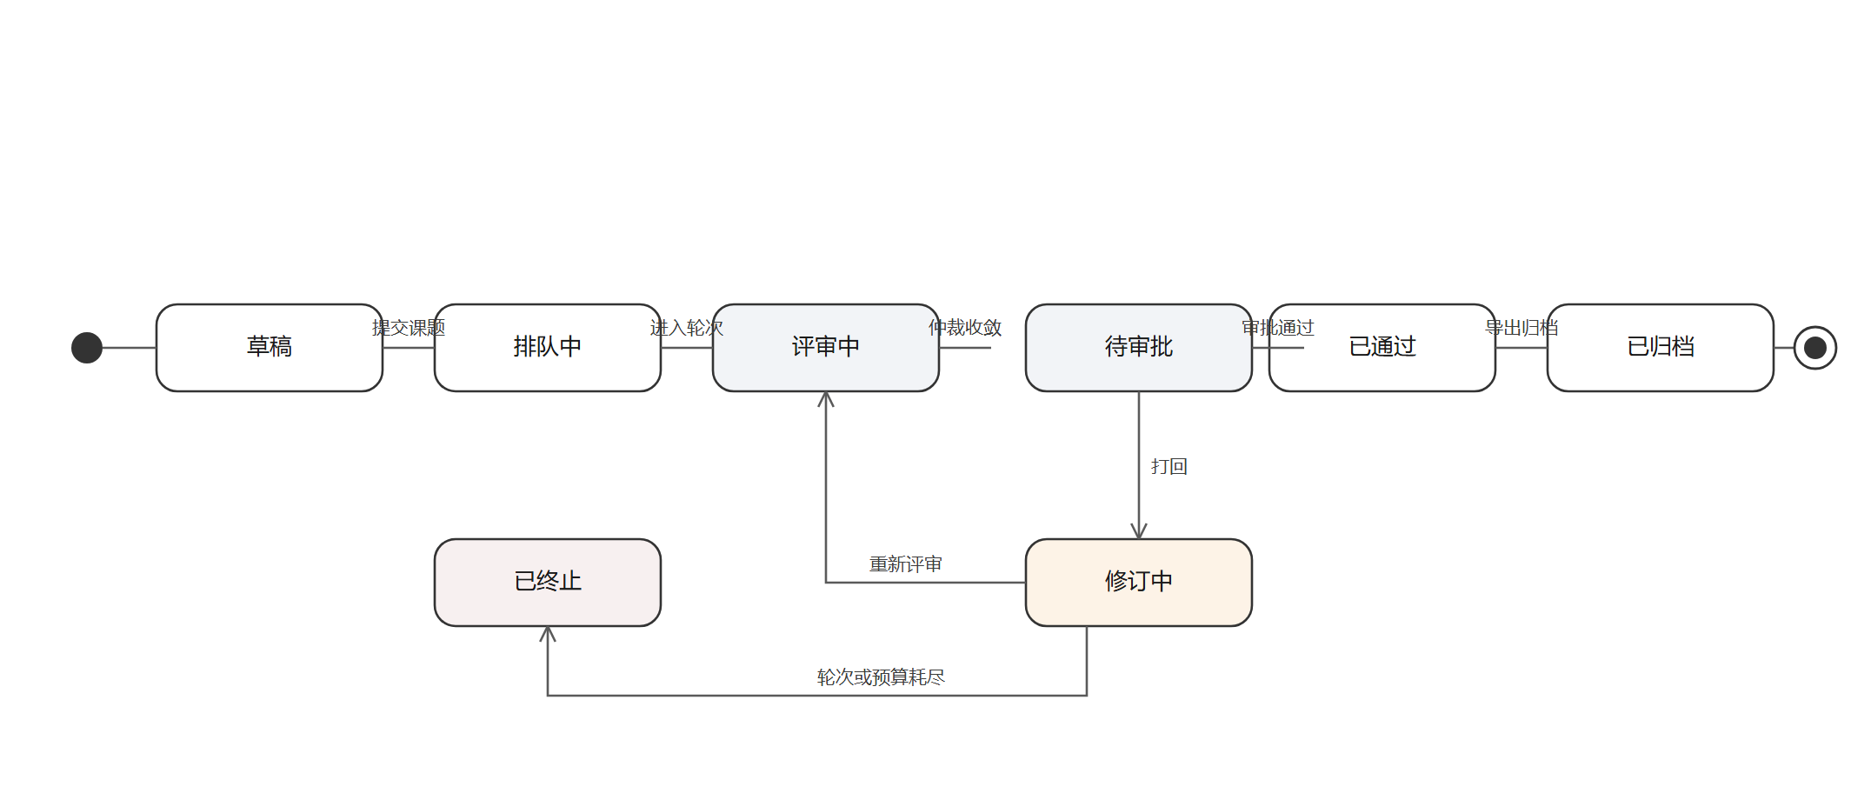
图 3-3 任务状态图

3.4 类图
核心类共十个，图 3-4 展开其中八个，Approval 与 EventLog 因结构与 Review 类似，在图下以注释说明。
类之间的关系以组合与聚合为主。User 与 Project 是一对多，Project 与 Task 是一对多，Task 与 Round 是一对多，Round 与 AgentRun 是一对多。Artifact 挂在 Task 下，同时记录产生它的 roundId，因此既能按任务查全部产物，也能按轮次查本轮产物。Review 挂在 Artifact 下，保存评审者的判定与意见；Approval 挂在 Task 下，保存人工审批结论。AgentRole 与 AgentRun 是一对多，一个角色配置可以被多次运行复用。
把 AgentRun 单独建类而不是塞进 Artifact，是因为两者的生命周期不同：一次运行可能失败、重试、被截断，而产物只在成功时生成。分开之后，成本统计按 AgentRun 算，内容检索按 Artifact 算，各取所需。
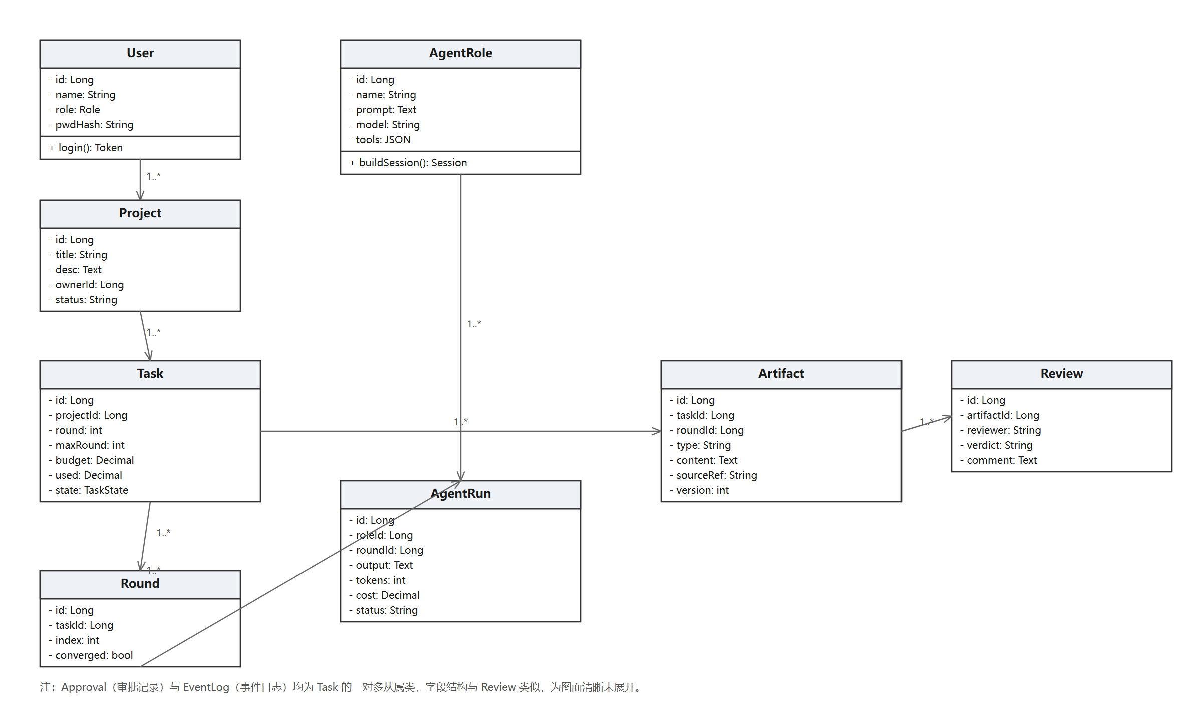
图 3-4 核心类图

3.5 数据库设计
数据库采用 MySQL 8.0，共十张表，ER 图如图 3-5 所示。设计遵循两条原则：一是所有业务表带 task_id，便于按任务归档与清理；二是产物与运行记录分离，运行记录只增不改，产物允许多版本。
几张关键表的字段说明如下。task 表保存任务的轮次上限、预算与已用金额，state 字段与状态图一一对应；round 表用 idx 记录轮次序号，converged 标记该轮是否收敛；agent_run 表记录每次模型调用的输入摘要、输出、token 数与费用，是成本核算的依据；artifact 表保存产物正文与 source_ref（来源引用），version 支持多版本；event_log 表以 JSON 保存事件负载，用于回放。
索引方面，task(project_id)、round(task_id)、artifact(task_id, round_id)、agent_run(round_id) 均建了联合索引，覆盖最常用的三种查询：按项目看任务、按任务看轮次、按轮次看产物。
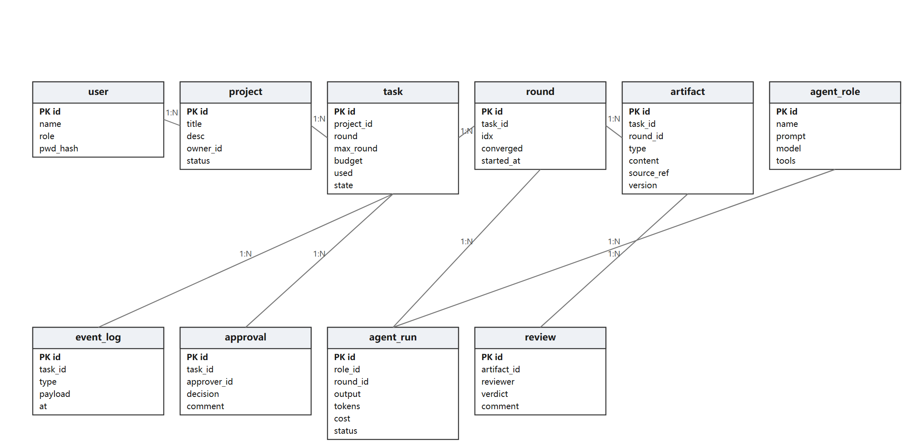
图 3-5 数据库 ER 图

四、系统实现与测试

4.1 界面原型
界面遵循「一屏一件事」的原则，共三个主界面。
新建任务页（图 4-1）左侧是表单，右侧用五步说明告诉用户这一轮会发生什么。把「将要发生什么」提前讲清楚，是为了降低首次使用的不确定感——多智能体系统的黑箱感比单模型更强，用户需要知道钱花在哪里。
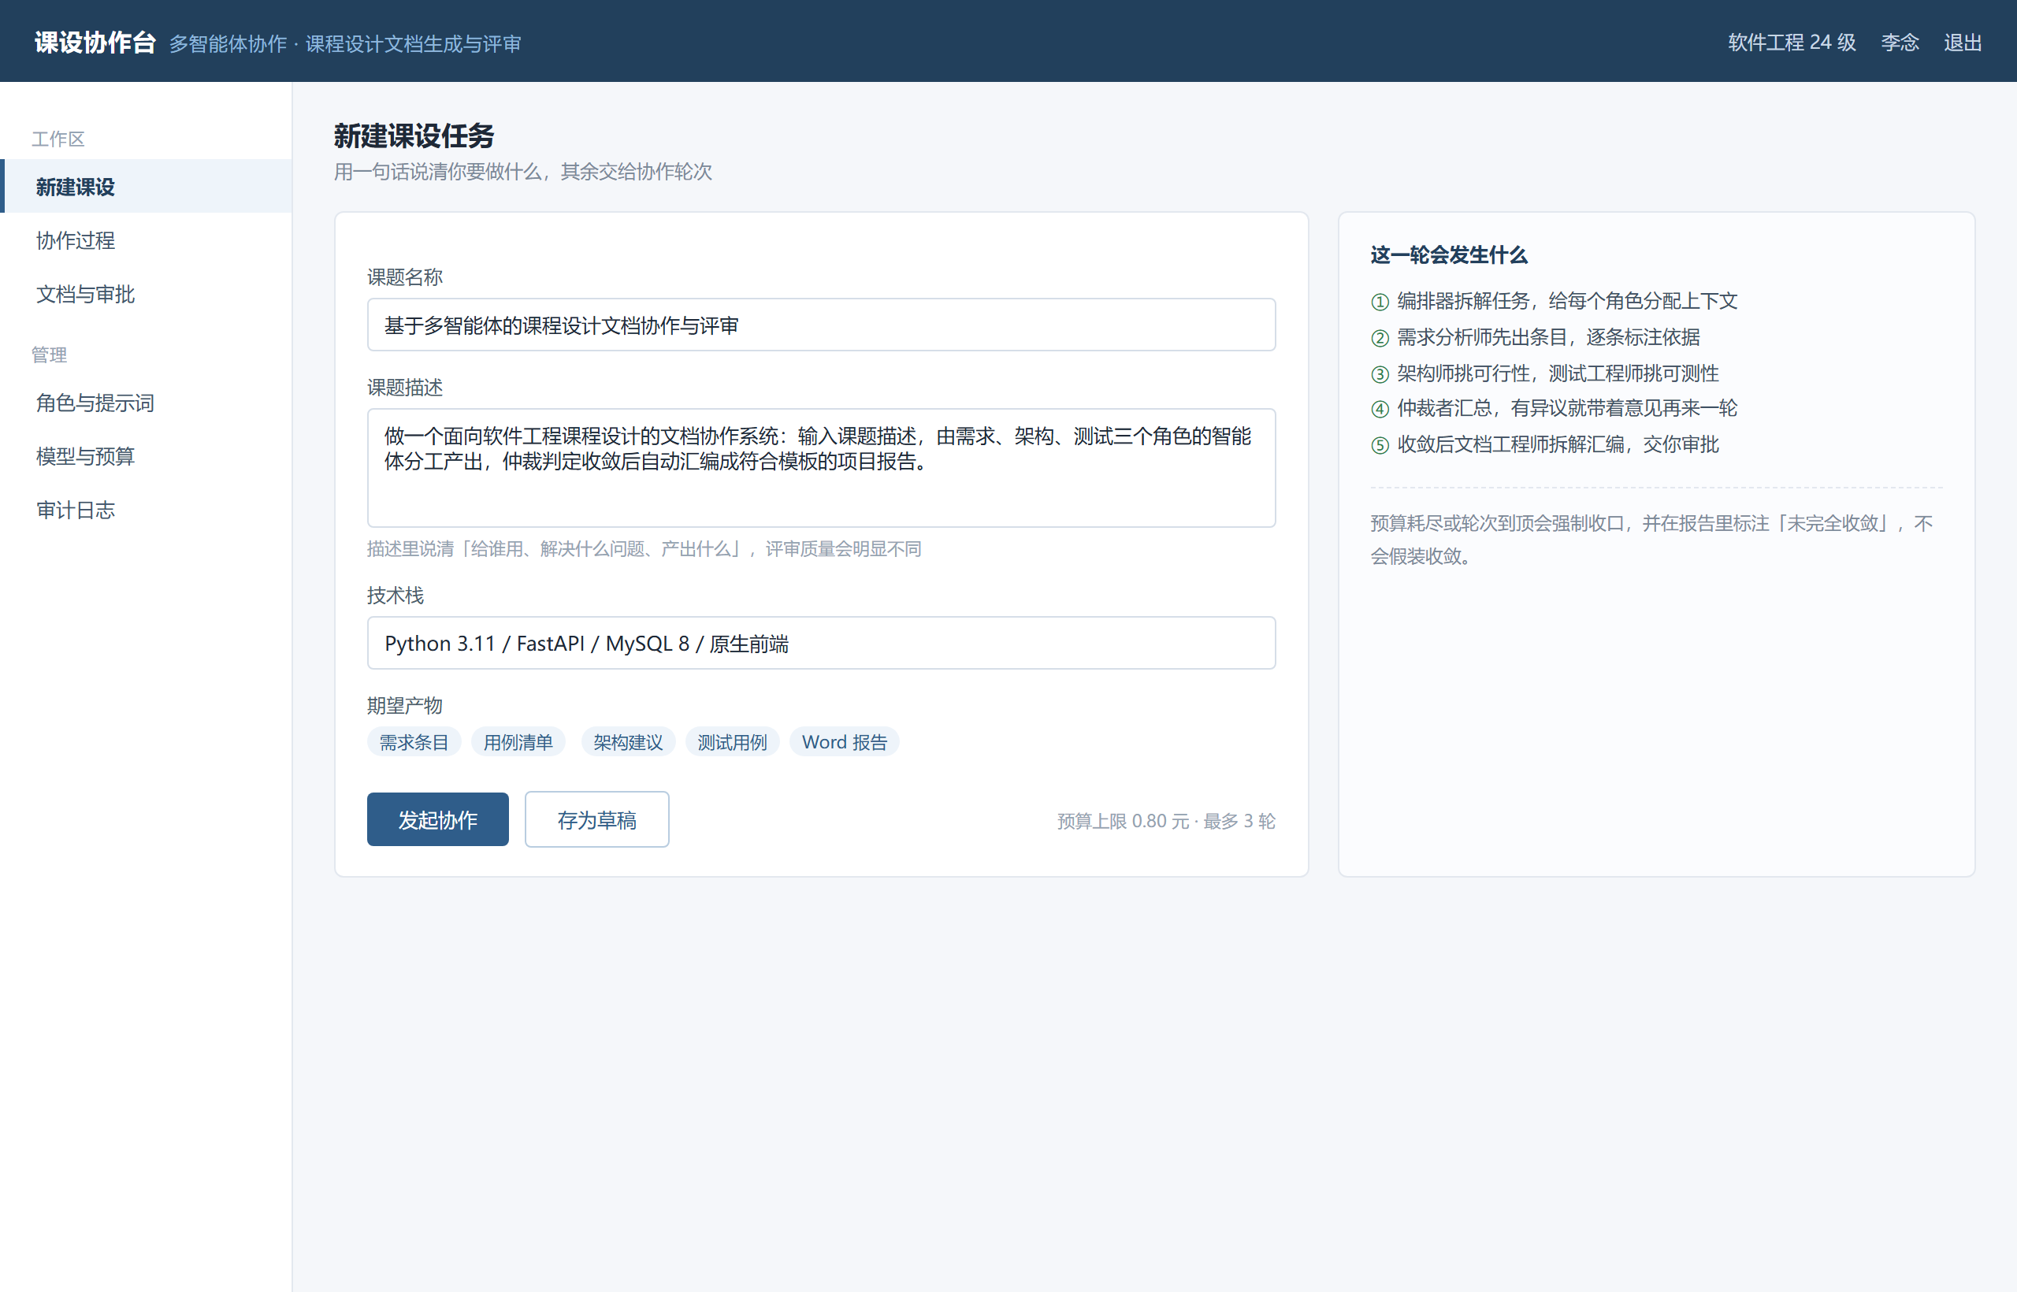
图 4-1 新建课设任务界面
协作过程页（图 4-2）分三栏：左栏是轮次列表，中栏是按时间排列的角色发言，右栏是本轮产物与费用统计。每条发言带头像与角色名，产物条目可以点开看来源引用。这一页是整个系统的核心界面，设计目标是让用户能在十秒内回答三个问题：现在第几轮、卡在谁那里、花了多少钱。
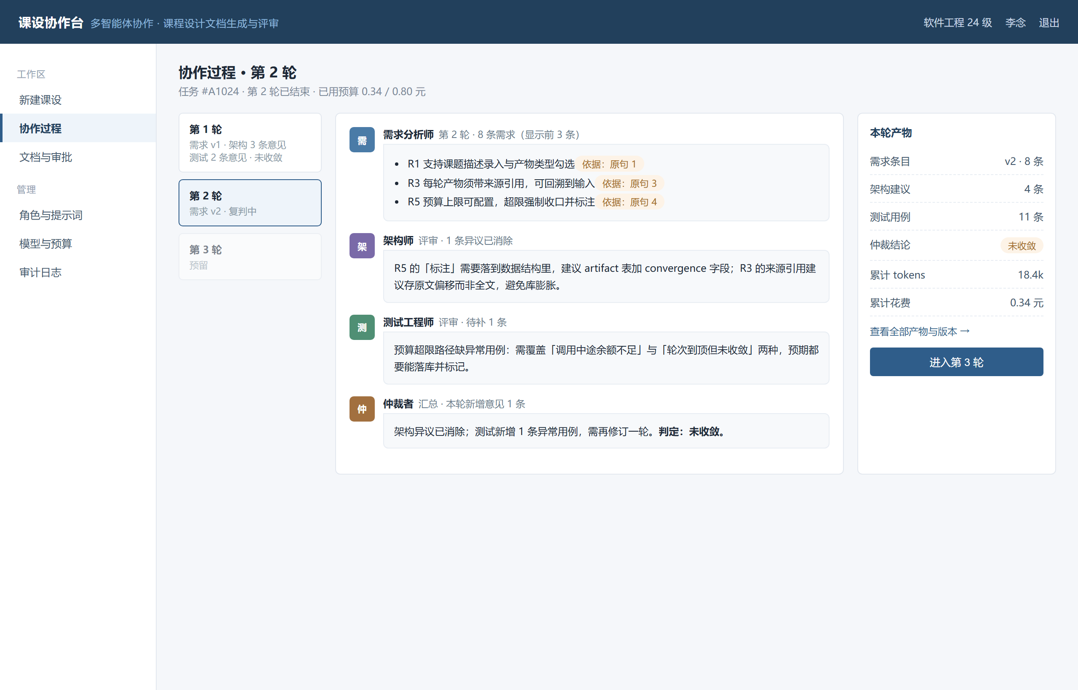
图 4-2 协作过程界面
审批页（图 4-3）左边是文档预览，右边是审批面板。面板顶部列出自动检查的结果——章节是否齐全、需求是否都有来源、图表编号是否连续，把机械核对交给系统，人只需要判断内容本身。
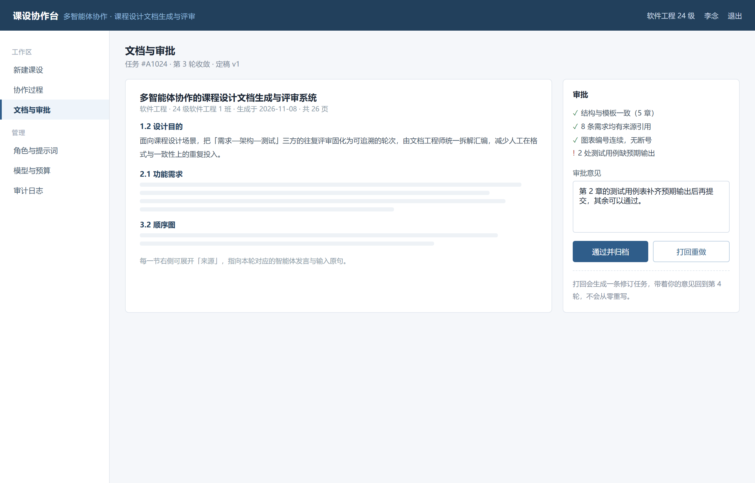
图 4-3 文档审批界面

4.2 测试用例
测试按模块划分，覆盖正常路径、边界条件与异常路径三类。核心测试用例见表 4-1，共十二条，其中异常路径五条。
表 4-1 核心测试用例
编号 | 模块 | 测试项 | 输入 | 预期输出 | 实际结果
T01 | 项目管理 | 正常创建任务 | 名称 12 字、描述 80 字、选择四类产物 | 返回任务号，状态为排队中 | 通过
T02 | 项目管理 | 描述过短 | 描述 10 字 | 提示「描述不少于 20 字」，不落库 | 通过
T03 | 协作执行 | 单轮正常执行 | 预算 0.8 元、上限 3 轮 | 三角色依次发言，生成 3 条 AgentRun | 通过
T04 | 协作执行 | 预算中途耗尽 | 预算设为 0.05 元 | 第二轮调用前中止，任务转已终止 | 通过
T05 | 协作执行 | 角色调用失败重试 | 人为让架构师接口返回 500 | 重试两次后该角色缺席，结论注明 | 通过
T06 | 仲裁判定 | 意见去重 | 同一意见用两种表述重复提交 | 按条目 ID 去重，计为 1 条 | 通过
T07 | 仲裁判定 | 收敛判定 | 本轮无新增意见 | 判定收敛，进入待审批 | 通过
T08 | 文档生成 | 图表编号连续 | 三轮产物合并，共 6 张图 | 编号 图1-1 至 图1-6，无断号 | 通过
T09 | 文档生成 | 章节缺失占位 | 测试章节无产物 | 插入「待补充」占位，不报错 | 通过
T10 | 审批 | 打回必填意见 | 点击打回但不填意见 | 提示意见必填，阻止提交 | 通过
T11 | 审批 | 三次打回提示人工介入 | 连续打回三次 | 第四次提示转人工 | 通过
T12 | 权限 | 越权访问他人任务 | 学生 A 访问学生 B 的任务 | 返回 403，记录审计日志 | 通过

测试过程中发现并修复的三个问题值得记录。第一，预算检查原先放在每轮开始，导致一轮中途超支无法拦截；改为每次模型调用前检查，超支立即中止并落库。第二，仲裁者的「新增意见条数」原本用字符串匹配统计，遇到同义表述会重复计数；改为要求仲裁者输出结构化 JSON，按条目 ID 去重。第三，文档生成时图表编号在合并多轮产物后出现断号，原因是只统计了本轮新增图；改为全局重编号后解决。

4.3 项目管理
项目周期八周，按 WBS 分解为七个工作包，进度安排如图 4-4 所示。
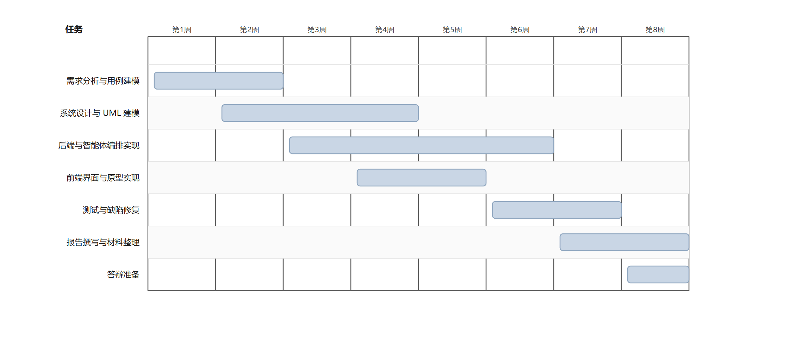
图 4-4 项目进度甘特图
代码与文档统一托管在 Git 仓库，采用主干开发加短分支的方式，提交信息遵循「类型: 摘要」的约定，例如 feat: 增加预算前置检查、fix: 修正图表编号断号。关键节点打 tag。表 4-2 摘录了部分提交记录。
表 4-2 Git 提交记录摘录
提交号 | 日期 | 类型 | 摘要
a3f21c9 | 10-14 | feat | 搭建 FastAPI 骨架与任务表
b7d04e2 | 10-17 | feat | 实现编排器与角色配置加载
c91a6f3 | 10-21 | feat | 接入模型适配器，支持按角色指定模型
d2e88b1 | 10-24 | fix | 修正预算检查在轮中无法拦截的问题
e5c07a4 | 10-27 | feat | 仲裁结构化输出与条目去重
f1b93d7 | 10-30 | feat | 文档模板渲染与图表全局编号
0a7c5e8 | 11-02 | fix | 修正多轮合并后图表断号
3d6f2b9 | 11-05 | feat | 审批页与自动检查项
4e8a1c6 | 11-07 | docs | 补充用例规约与测试记录

进度控制上，第二周与第五周各做一次自查，对比计划与实际偏差。实际执行中，智能体编排部分比计划多用了四天，主要消耗在结构化输出的稳定性上——模型偶尔返回不符合格式的 JSON，需要加重试与降级解析。文档生成部分比计划提前两天完成，因为模板渲染复用了课程作业中已有的排版脚本。整体偏差控制在 10% 以内。

五、总结及体会
做这个系统的过程，比我预想的更接近真实的软件工程。最初的想法很简单：让几个智能体分别写需求、架构和测试，最后拼起来。真正动手才发现，拼起来这件事本身就是难点——三个角色的产物格式不一致、术语不统一、互相矛盾，合并出来的文档比一个人写的还乱。
第一个转折点是放弃流水线，改成循环。流水线的问题是它假设每个角色的输出都是对的，而实际上架构师会认为需求不可行，测试工程师会认为架构无法验证，这些意见必须能反向传回去。加了仲裁与回边之后，产物质量明显提升，但成本也上去了，于是又加了预算与轮次约束。现在回头看，「约束」和「协作」是一体两面：没有约束的协作会无限循环，没有协作的约束只是省钱的空转。
第二个转折点是可追溯。一开始只存产物正文，答辩预演时被问「这条需求哪来的」，答不上来。后来给每条产物加了 source_ref，指向输入的原句或上游产物的条目号。这个改动不大，但让整个系统从「生成工具」变成了「可以说清楚生成过程的工具」，这也是我认为它区别于普通 AI 写作助手的地方。
第三点体会关于成本。多智能体的调用次数是单次的五到八倍，如果每轮都全量重写，一个任务的花费会到三四块，对课程作业来说不可接受。后来改成增量修订——只重写受影响的部分，其余角色只复评变更点，单任务花费压到了 0.6 元以内。这件事让我理解了一个道理：工程上的「智能」往往不体现在模型多强，而体现在你让它少做多少无用功。
不足也很清楚。一是评测做得不够，目前只有十二个手工用例，没有形成可复现的基准集，说服力有限；二是角色之间的冲突裁决还比较简单，仲裁者本质上是一次模型判断，缺少规则兜底；三是文档模板目前硬编码了一套，换一所学校就要改代码。后续计划把模板抽象成配置，补一套二十个任务的评测集，并把仲裁规则中可判定的部分（比如条目编号重复、引用缺失）抽成确定性检查，减少对模型的依赖。
如果用一个词概括这次项目，是「收窄」。把一个宏大的概念收窄到一个具体场景，把无限的可能收窄到几条硬约束，系统才真正跑得起来。
附录
1. AI 应用日志记录
表 A-1 AI 工具使用记录
日期 | 工具/模型 | 用途 | 人工处理
10-12 | DeepSeek-V3 | 梳理选题与差异化卖点 | 删去 3 条同质化功能，保留评审循环
10-15 | DeepSeek-V3 | 生成用例草图与参与者清单 | 修正智能体参与者的画法，改为边界外
10-18 | Claude Sonnet | 检查状态迁移是否完备 | 补上「已终止」分支
10-22 | DeepSeek-V3 | 生成测试用例初稿 20 条 | 合并重复项，保留 12 条
10-26 | 通义千问 | 润色项目背景段落 | 重写为可核验表述，删除无出处数据
11-03 | Cursor | 补全数据库访问层样板代码 | 统一命名，补充异常处理

2. 项目管理记录
任务分解与工时估算见表 4-2；进度对比见图 4-4；每周自查记录保存在项目仓库 docs/weekly 目录下，共八份。
3. Git 提交链接
仓库地址：____________________（提交时填写实际地址）
代码托管采用主干开发加短分支的方式，每个功能分支对应一个工作包，合并前须通过自测清单。除源码外，仓库同时保存数据库建表脚本、接口文档、每周自查记录与测试数据生成脚本。
4. 交付物清单
提交材料共六项：项目报告 docx 与 pdf 各一份；源码压缩包一份，含建表脚本与运行说明；演示 PPT 一份；界面原型三页；测试记录表一份，含十二条用例的执行结果；AI 工具使用日志一份，记录日期、工具、用途与人工处理方式。
所有由 AI 生成的代码片段与文字段落均在日志中标注了来源，并在人工重构后提交。报告中不包含未经核实的统计数据，涉及现状的描述均以可查证的技术事实为依据。

